


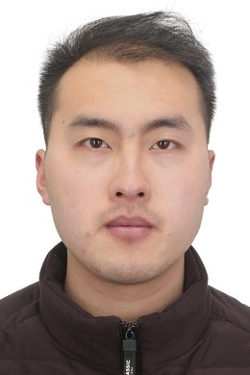
实 践 经 历
个 人 评 价

基 本 资 料
教 育 背 景
中航光电科技股份有限公司 航天与防务事业部 工艺员 2018/6 – 2019/2
在职工作职责：
- 根据产品设计图纸实现要求，负责对工艺路线卡的编制；主要内容是按照国军标要求对产品作相应的质量等级，通过关键部位的工序进行控制产品生产流程，主要目的是指导现场生产。
- 在生产过程中，对常规性质的问题（特殊胶液的使用，产品装配顺序和注意事项）进行现场技术指导；对于客户返修产品，做相应的返修工艺路线卡，以及分析解决技术问题，例如书写报告分析问题原因。
- 因为一些产品特性，需要辅助产品装配生产，特别是要进行大批量生产的产品，及时设计工艺工装或夹具，能够提高生产效率。
- 对新产品设计图纸进行组织评审，从工艺角度，提出设计不合理，无法实现装配的意见。以我对评审的作用理解是：保证产品生产装配可执行性和可靠性。
- 对不同阶段（F方案-S试样-D定性-P批量）的产品编制相应的生产报告，对生产时工艺状态，图纸状态，以及生产所涉及到的材料，工装夹具，装配情况等做一个总结。
- 定期对生产人员进行技能和生产质量准则培训；对生产加工的工艺纪律执行情况进行检查，保证产品生产质量。
项目经历：在职期间，我主要负责中船重工723所，724所项目，成飞（132厂）项目。
成飞项目：具体时间是2018/8/28—2018/10/26，出差成飞，项目产品主要为客户生产某型号战斗机上20个控制盒部件，团队由2名装配员，一名测试员，一名检验员组成。作为总负责人，我主要负责以下几点工作：①与客户负责人展开沟通协调工作场地，产品物料缺少情况，②指导现场生产，改进工艺路线文件③安排生产进度，每天做一个工作进度报告向领导汇报生产情况。完成项目的时间节点符合领导要求的时间。
这次经历给我带来很大的收获：①让我清醒的认识到，始终要把产品质量放在第一位。②加强了我的沟通能力；例如与客户协商产品物料缺少、生产进度，与团队协商加班加点完成进度等等。③见多识广，工作期间学习了客户的工作状态，这对自己以后的工艺文件编制有很大提高。

1、严格要求自己，对产品质量负责，对于产品质量制度严格执行。
2、不断学习新知识，工作上使用的软件PE、AI、Caxa，从开始的不了解，到最后能够熟练的应用到工作中。
3、重视团队合作，成飞项目让我加强了这种意识。

姓 名：孙秋涛 出生年月：1993/10/05 性 别：男
求职意向：工艺员 毕业院校：郑州轻工业学院 专 业：信息工程
籍 贯：河南省驻马店市 学 历：本科上海
郑州轻工业学院 信息工程（本科） 2014-2018
主修课程：模拟电子技术基础、电路基础
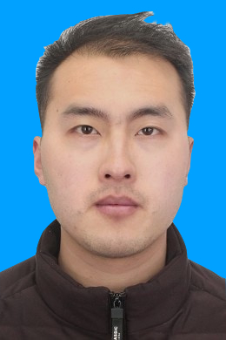
18530890131
18530890131@163.com
河南省驻马店市
求职意向：工艺员

